ЭССЕ «РАДОСТЬ ПОЗНАНИЯ ЖИЗНИ»
Если Вселенная действительно беспредельна, а Природа не имеет исчисления в своём творчестве, то
единственная модель этой беспредельности
и этих богатств есть Ребёнок.
Ш. Амонашвили.
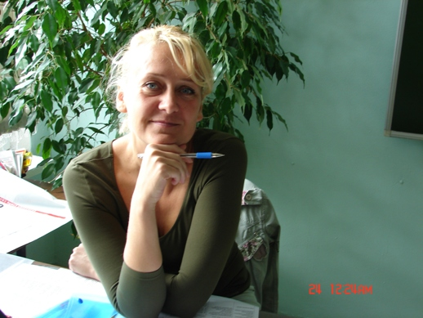
Топ, топ, топает малыш. Мне радостно бежать по дорожке, собирать листочки. Рядом мои родители, мне три года. Я хожу, разговариваю, играю с игрушками. А мой любимый город только появился на свет. Он мал, беспомощен, но огромная любовь, с которой его строили, создавали, придаёт моему городу силу, мощь. Я расту и развиваюсь с моим любимцем вместе. Хожу в детский сад, школу, на работу. Город вместе со мной меняется, становится краше, благоустроеннее.
Вот моя школа. Я – учитель. А учитель имеет такую смысловую основу: Дух, творящий, излучающий, дарящий Свет, Жизнь, Любовь, Знания, Мудрость.
«Мы, учителя, предназначены быть героями Духа, но что с нами происходит? Мы творим жизнь, а творимая нами жизнь уходит в песок. Мы воспитываем детей, но невоспитанных людей становится всё больше. Мы любим детей, но дети недолюбливают нас, да и в обществе любовь не умножается. Мы даём уроки, но от них не видим никакого чуда. Мы дарим детям знания, а они не радуются. Мы несём обществу благо, а оно неблагодарно нам. Мы причастны к качеству жизни, а жизнь становится всё хуже и хуже, в ней вот-вот восторжествует бездуховность и безнравственность. Мы рождены быть героями Духа, но Дух наш тускнеет и гаснет. Не отсюда ли главные беды нашего образования и все трагедии воспитания? Герой Духа мыслит духовно, а мы унижаем себя, мыслим грубо материально и считаем себя маленькими людьми, от которых ничего не зависит. Герой Духа ради спасения одного погибающего ребёнка положит жизнь свою, а мы не страдаем из-за убежавших от нас и пропавших миллионов детей. Герой Духа живет чувством долга ответственности за воспитание ребёнка, а наша ответственность не уходит дальше министерских предписаний. Герой Духа ни днём, ни ночью не забывает, что он герой Духа. А мы забыли о нашем высоком предназначении». (Ш. А. Амонашвили)
Я – учитель. В 21 веке это уже не профессия, а нравственная обязанность, искусство воспитания и обучения. Я в полной мере осознаю своё предназначение: способствовать духовному восхождению Человека на Земле.
Главное в моей педагогической философии – говорить о духовном. В основе духовности – любовь. Любовь к ребенку, моему ученику. Любовь, утверждающая: «дети и жизнь превыше всего! Любовь, включающая важные посылы, направленные от меня к ребёнку: - я в тебя верю…; - я знаю, ты можешь с этим справиться; - я рядом с тобой; - ты очень важен для меня». Я признаю педагогику, которая предлагает творческий поиск сотрудничества, обращена на облагораживание души и сердца, в которой знания мыслятся как необходимое условие творчества, созидания. Я признаю педагогику, в основе которой – творческий подход к жизни. Творчество- это не только возможность самовыражения и самоутверждения, это необходимое условие понимания других, это «счастье, доступное равно спокойным и мятущимся, удачливым и неудачливым, здоровым и больным, общительным и одиноким». Счастье быть Человеком- Творцом, одухотворяющим всё живое на Земле, ведущим детей через творчество к звёздам.
Я люблю своих учеников. Люблю. Потом обучаю. И знаю, что неуспешных детей не бывает. Знаю, что нет детей со средними способностями. Все дети - гении. Каждый гениален по-своему. И если у ребёнка нет интереса учиться, виноват не он, а я. Значит, я не знаю, как учить. Значит, мне нужно дотянуться до ребёнка. Значит, это мне надо учиться.
Я стремлюсь к тому, чтобы ребёнку учиться было не страшно. Это я боюсь не быть Учителем. Слишком ответственна каждая моя мысль, каждый мой взгляд, каждое моё слово.
В моей философии главное – утверждение успеха, радость познания. Надо строить перед ребёнком духовные, нравственные, познавательные барьеры и через сотрудничество с учителем преодолевать их.
Живу жизнью своих учеников и хочу, чтобы им не было одиноко среди людей. Чтобы они смогли жить в мире с собой и другими. Хочу, чтобы были добрыми их сердца. Чтобы любовь, сотрудничество, сострадание, сопереживание, радость, понимание красоты жизни были всегда рядом с ними.
Преодолевая трудности, поднимается, растёт, развивается мой город. Вместе с ним, преодолевая трудности, развиваюсь я и мои ученики.

Алешина Юлия Михайловна, МСОШ №31 с углубленным изучением предметов художественно-эстетического профиля

